花蓮縣花蓮市明義國小110學年度第一學期五年級數學科期中定期評量試卷  五年 班 號 姓名： 家長簽名:  家長簽名：
  得分：

一、選擇題：每題2分，共10分
1.( ) 9.525十分位數字5是千分位數字5的幾倍？
① 10倍 ② 100倍 ③ 1000倍
④ 10000倍
2.( )任何一個偶數的最小因數都是多少?
① 1 ② 2 ③ 4 ④ 8
3.( ) 把不同分母的分數，化成同分母的方法稱為
① 擴分 ② 約分 ③ 通分 ④ 異分母加減
4.( ) 任意一個三角形的3個內角和度數跟以下選項何者度數不相同?
①平角 ②圓扇形 ③四邊形內角和的一半④等腰三角形的二個底角和
5.( ) 下列各組長度，哪一個選項不可以排成三角形? ① 8公分、8公分、8公分
② 3公分、4公分、5公分
③ 7公分、4.3公分、1.9公分
④10公分、10公分、5公分

二、填填看：每格1分 ，共20分
(1)6.03187是( )個1、( )個0.1、( )個0.01、( )個0.001、( )個0.0001、( )個0.00001合起來的

(2)將下面的小數，從大到小排出來。
0.09、0.0908、0.0089、0.0098、0.08009
( )＞( )＞( )＞( )＞( )

(3)「7×12＝84」，想想看，在( )裡填入「因數」或「倍數」。
(1)7是84的( )。
(2)12是84的( )。
(3)84是7的( )。
(4)84是12的( )。

(4) ＝＝＝＝

(5)下圖鋪色部分是它的圓心角是( )度。

三、計算題：每題3分，共24分
(1)2.014－1.5088 ＝ | (2) 0.75－0.0016＝
(3) 0.9315+1.3285＝ | (4) 0.6534+0.2866＝
(5) －＝ | (6) －1＝
(7) 1－＝ | (8) 2－1＝

四、算出各圖中★角的角度：每題3分，共9分
(1)

(2)

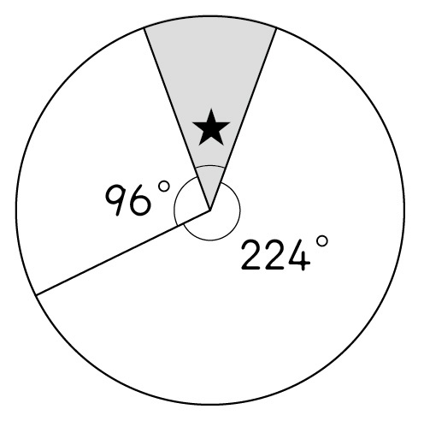
(3)

五、應用題：每題6分，共37分
1.5□1□是一個四位數，是3的倍數又是2的倍數，那麼□裡的數可能是多少？(□表示的數字相同)

2.把8公斤重的黑糖平分成7包，7公斤重的白糖平分成8包，一包黑糖比一包白糖重幾公斤？

3. 用尺畫出一條以為單位的分數數線，並標出、1、、2的位置（7分）

4.桌上原有2.046公升的牛奶，早餐喝掉1.4058公升後，還剩下多少公升的牛奶？

5.有一張長128公分、寬56公分的長方形厚紙板，詩婷想把它全部剪成大小一樣的正方形，且正方形的邊長為整公分，正方形的邊長最大是多少公分？

6.水塔裡有58公升的水，二天後剩下5公升，那麼二天的用水量是多少公升？

